详细设计说明书

1．引言 1
1.1编写目的 1
1.2项目背景 1
2.程序描述 1
2.1程序逻辑 1
2.2详细类图 3
2.3关键方法描述 3

1．引言

1.1编写目的
为使在银行办理业务的客户熟悉办理流程、系统功能等信息，确保用户能够快速的操作银行叫号系统，故编写详细设计。

1.2项目背景
现如今，人们的生活水平逐渐提高，消费方式也变得多元化。在各大银行我们经常可以看到等待办理业务的客户花费大量的时间干坐在银行。这一现象极大地降低了银行的工作效率。

2.程序描述

2.1程序逻辑
（1）普通用户：
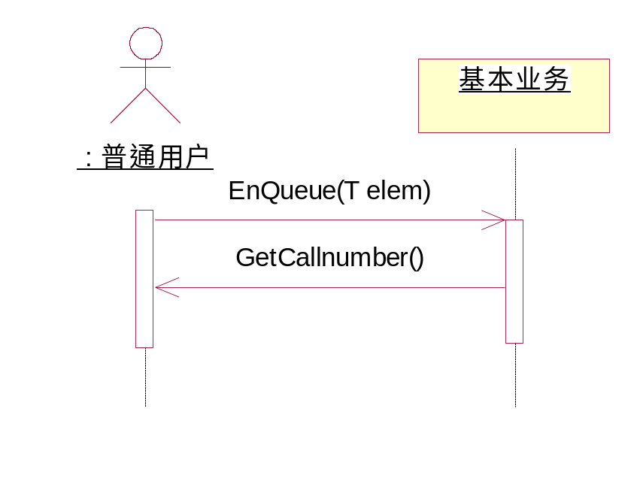
（2）VIP用户：

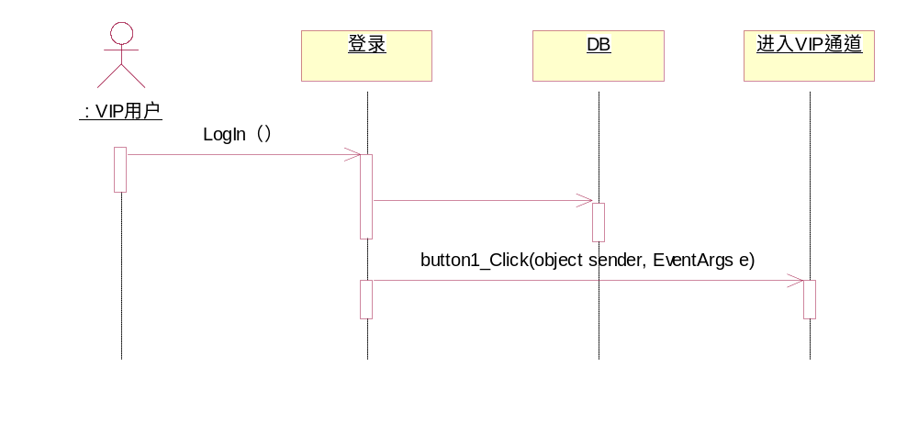

2.2详细类图
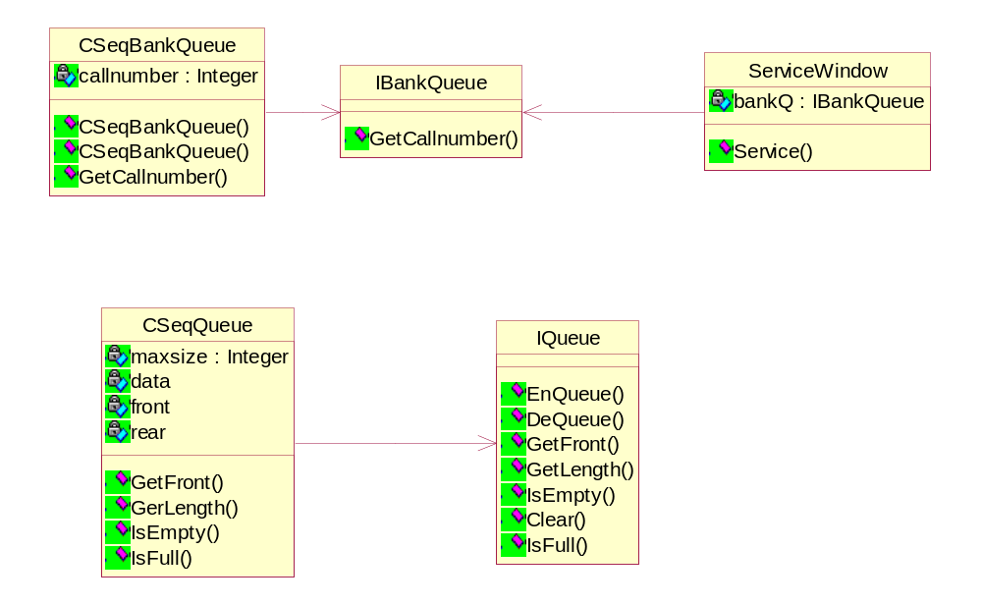

2.3关键方法描述
①银行叫号顺序队列类
class CSeqBankQueue : CSeqQueue<int>, IBankQueue
{
private int callnumber;//记录系统自动产生的新来顾客的服务号
//叫号属性
public int Callnumber
{
get
{
return callnumber;
}
set
{
callnumber = value;
}
}
public CSeqBankQueue() { }
public CSeqBankQueue(int size) : base(size) { }
//获得服务号码
public int GetCallnumber()
{
if ((IsEmpty()) && callnumber == 0)
callnumber = 1;
else
callnumber++;
return callnumber;
}
}
②队列操作接口
interface IQueue<T>
{
void EnQueue(T elem); //入队列操作
T DeQueue(); //出队列操作
T GetFront(); //取对头元素
int GetLength(); //求队列的长度
bool IsEmpty(); //判断队列是否为空
void Clear(); //清空队列
bool IsFull();//判断是否为满，在顺序队列中实现该算法，在链式队列中代码实现为空
}

